Slovensko v medzinárodných infraštruktúrach výskumu a vývoja

Na konferencii zaznela séria odborných vystúpení a viacerí účastníci prevzali ocenenie Propagátor vedy a techniky

B r a t i s l a v a (mk) - Zväz slovenských vedecko-technických spoločností (ZSVTS) zorganizoval v spolupráci s Ministerstvom školstva, vedy, výskumu a športu SR a Slovenskou akadémiou vied (SAV) druhý ročník Konferencie o vede a technike na Slovensku - KVTS 2023. Podujatie sa uskutočnilo 18. októbra 2023 v Aule SAV v Bratislave na Patrónke. Ústrednou témou konferencie bolo Slovensko v medzinárodných infraštruktúrach výskumu a vývoja.
S úvodným príhovorom vystúpili generálny riaditeľ Sekcie vedy a techniky MŠVVaŠ SR Róbert Ševčík, prezident ZSVTS Dušan Petráš a člen predsedníctva SAV Pavol Siman.

V odbornej časti konferencie zaznelo osem odborných vystúpení:
Martin ŠPONIAR , Ministerstvo školstva, vedy, výskumu a športu SR s prednáškou Výskumné infraštruktúry ako služba, Pavol SRÍŽENEC, Ústav experimentálnej fyziky SAV s prednáškou Príležitosť pre mladých v CERN-e, Ján TURŇA, Vedecký park UK Bratislava s prednáškou Príležitosti pre výskumníkov v EMBI, Vladimír CVIKLOVIČ, Technická fakulta SPU Nitra a ZSVTS s prednáškou Cesty k zvýšeniu návratnosti zdrojov SR, Luboš HALADA, Ústav krajinnej ekológie SAV s prednáškou ESFRI a účasť SR, Jana PIVOŇKOVÁ, Industrial Liason Office s prednáškou Príležitosti pre priemysel v EUROPEAN XFEL, Daniel ŠAGATH, Slovenská agentúra pre rozvoj investícii a obchodu s prednáškou Príležitosti pre priemysel v ESA, Peter OBERTA, Industri Liaisoin RIGAKU s prednáškou Inovative Technoilogies v medzinárodných výskumných infraštruktúrach v Europe, s.r.o.
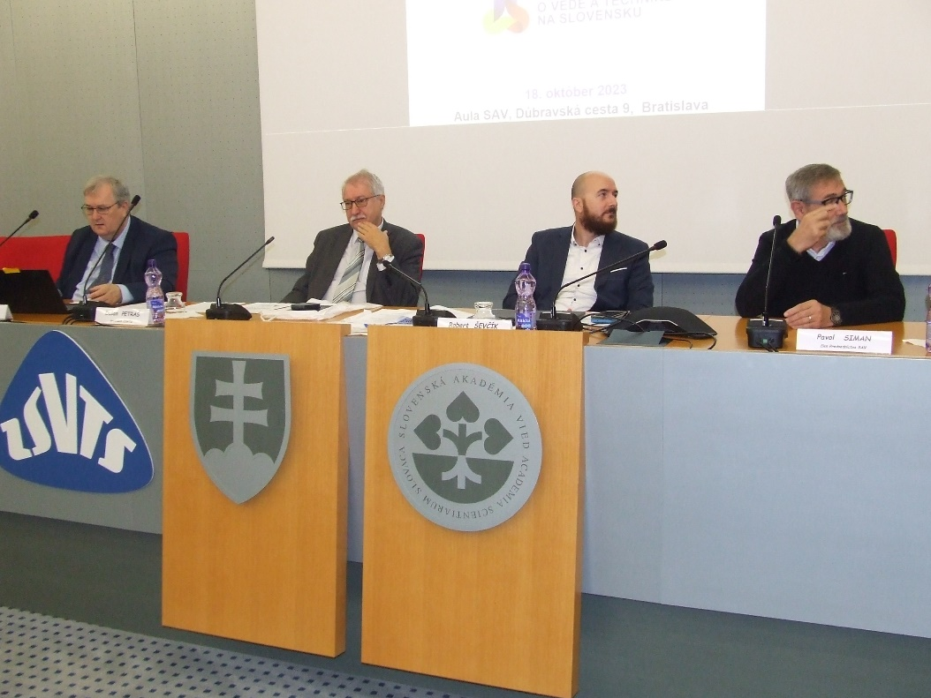

Súčasťou tohto prínosného podujatia bolo aj odovzdanie ocenení Propagátor vedy a techniky, ktoré každoročne oceňuje SVTS. V tomto roku ocenenie z rúk prezidenta ZSVTS prof. Dušan Petráša prevzali Ing. Katarína Pupáková, Výskumný ústav zváračský, doc. Ing. Miloš Mičian, PhD., Strojnícka fakulta ŽU v Žiline, prof. Ing. Ján Takács, PhD., Stavebná fakulta STU v Bratislave, Ing. Milan Klubal, Slovenská vedeckotechnická spoločnosť dopravy.
